
CSORVÁS VÁROS POLGÁRMESTERE
5920 Csorvás, Rákóczi u. 17. Tel: 66/258-001 e-mail: pmh@csorvas.hu

Előterjesztés
Csorvás Város Önkormányzata Képviselő-testületéhez
a 2022. évi Szent Teréz napi búcsúvásár mutatványos eszközök közterület-használati díjáról

Tisztelt Képviselő-testület!
Minden év októberében megrendezi az Önkormányzat a Szent Teréz napi búcsút és a kirakodó vásárt Csorváson. A rendezvénynek helyszínt biztosító közterületet évek óta a Szórakoztató és Vidám-Park Vállalkozók Országos Egyesülete (1212 Budapest, Szent István út 68.) bérli az Önkormányzattól a búcsú hétvégéjére. A rendezvény alkalmával megfizetett közterülethasználati díj magába foglalja a búcsútér közterülethasználatát és az árusok által fizetett közterülethasználatot is. Ez 2021-ben 2.834.250,- Ft bevételt jelentett az Önkormányzat költségvetésében.
Az Egyesület idén is megkereste Csorvás Város Önkormányzatát a búcsú időszakára eső közterület foglalási kérelem tárgyában. Válaszlevelünkben tájékoztattuk őket arról, hogy a koronavírus-világjárvány alakulása és a rendezvény idején hatályos jogszabályok figyelembevételével fogja megtartani az Önkormányzat a 2022. évi Szent Teréz napi búcsút és a kirakodóvásárt. Jelenleg korlátozó intézkedések nincsenek érvényben, így a búcsúvásár megtartható.

A Szórakoztató és Vidám-Park Vállalkozók Országos Egyesülete tájékoztatott arról, hogy 2022-ben a mutatványos eszközök igénybevételi díjai a következőképpen változnak a 2021-es évhez képest:

Mutatványos | Menetidő | 2021-es egységár | 2022-es egységár | Áremelkedés
Dodgem  (2 személyes) | 5 perc | 1 000 Ft | 2 000 Ft | 1000 Ft
Hullámvasút | 3perc | 800 Ft | 1 500 Ft | 700 Ft
Extrém | 3 perc | 1 000 Ft | 2 000 Ft | 1000 Ft
Óriás Lánckörhinta | 3 perc | 1 200 Ft | 1 500 Ft | 300 Ft
Gyermekkörhinta | 3 perc | 500 Ft | 1 000 Ft | 500 Ft
Csúszda | 5 perc | 500 Ft | 800 Ft | 300 Ft
Break-dance | 3 perc | 1 000 Ft | 1 500 Ft | 500 Ft
Szimulátor | filmfüggő | 1 000 Ft | 1 500 Ft | 500 Ft
Nyereményüzletek | - | 1 000 Ft | 1 500 Ft | 500 Ft

A díjemelést a villamos energia és üzemanyag árak emelkedésével indokolja az Egyesület.

2021-es évben bruttó 1.700.000,- Ft összeget fizetett az Egyesület a terület bérletéért. A bérleti szerződésben szerepelt, hogy a szerződő felek kölcsönösen megállapodnak abban, hogy a búcsú-kirakodó vásár időszakában a bérelt területen lévő mutatványosok által működtetett mutatványosi eszközök használati díját nem módosítják, azt a 2019. évi használati díjjal azonosan alkalmazzák, a jelen bérleti szerződés 1. mellékletében meghatározott árlista szerint.

Javaslom a Tisztelt Képviselő-testületnek, hogy a Szórakoztató és Vidám–park Vállalkozók Országos Egyesületével kösse meg búcsútér 7000 m²-es területének használatára vonatkozó bérleti szerződést, határozzon, a bérleti díj mértékéről.
Az ajánlat és a bérleti szerződés tervezet az előterjesztés mellékletét képezi.

Csorvás, 2022. szeptember 12.
Baráth Lajos
polgármester
Határozati javaslat

Csorvás Város Önkormányzatának
…../2022.(IX.28.)
Képviselő-testületi határozata

Csorvás Város Önkormányzatának Képviselő-testülete (a továbbiakban: Képviselő-testület) úgy dönt, hogy 2022. október 16. napjára eső Szent Teréz napi búcsúvásáron, a Vidám-Park Vállalkozók Országos Egyesülete (1212 Budapest, Szent István út 68.) részére a közterület használati díját bruttó
_____________ ,-Ft összegben állapítja meg.
A Képviselő-testület felhatalmazza Baráth Lajos Polgármestert a bérleti szerződés megkötésére.
Felelős: Baráth Lajos polgármester
Határidő: értelem szerint

1.melléklet a 2022. évi Szent Teréz napi búcsúvásár mutatványos
eszközök közterület-használati díjáról szóló előterjesztéshez

Határozott idejű bérleti szerződés
amely létrejött egyrészről Csorvás Város Önkormányzata - 5920 Csorvás, Rákóczi u. 17. szám alatti székhelyű - Bérbeadó, képviseletében Baráth Lajos polgármester,
másrészről a Szórakoztató és Vidám Park Vállalkozók Országos Egyesülete - 1212 Budapest, Szent István u. 68. szám alatti székhelyű - Bérlő (Tel/fax: 36-1/425-5927) között az alulírott helyen az alábbi feltételekkel:
- A Bérbeadó bérbe adja, Bérlő pedig bérbe veszi a Bérbeadó kizárólagos tulajdonát képező, 47-es főútvonal mellett található tisztás területet, a jelen bérleti szerződés 1. melléklet szerinti térképes lehatárolás alapján, azzal a kitétellel, hogy a Bérlőnek a lakóházaktól 8 méter, az úttesttől 3 méter védőtávolságot kell tartania, oda építményt nem helyezhet el.
- A Bérbeadó vállalja, hogy a jelen szerződés 1. pontjában megjelölt bérelt területet 2022. október 12. napjától 2022. október 20. napjáig a Bérlő által legkésőbb a bérlet kezdetét megelőző 15. napon írásban megnevezett mutatványosok részére rendelkezésre bocsátja, a Csorváson hagyományos helyi búcsú-vásár keretében történő mutatványosi tevékenység végzése céljából. A bérlet időtartamába beletartozik a mutatványosok megérkezése, továbbá a teljes elvonulásuk is.

A Bérbeadó kijelenti, és kötelezi magát arra, hogy jelen szerződésben megjelölt időpontra és helyszínre - a Bérlőn kívül - más mutatványossal nem köt megállapodást mutatványosi tevékenység végzésére.

- A Bérlő kötelezi magát arra, hogy a közterület használatára jogosult mutatványosok kiválasztásával is hozzájárul a búcsú-vásár megfelelő színvonalú megrendezéséhez,
és felelősséget vállal azért is, hogy résztvevőként csak olyan mutatványosokat nevez meg a
Bérbeadónak, akik rendelkeznek a mutatványosok berendezései működésének műszaki
alkalmasságát igazoló érvényes tanúsítvánnyal. A Bérlő kötelezettség- és felelősségvállalása a mutatványosok berendezésének működési körére, továbbá azok biztonságos, balesetmentes, határidőben történő fel- illetve elvonulására és telepítésére is kiterjed. Ugyancsak a Bérlő felelősségi körébe tartozik a mutatványosok és tevékenységük munkavédelmi jogszabályoknak történő megfelelése mindamellett, hogy a Bérbeadó kötelezettsége kizárólag a közterület határozott időre történő rendelkezésre bocsátása a Bérlő részére.
- A Bérlő tudomásul veszi, hogy a bérleményen semmilyen átalakítási munkát nem
végezhet, és a használati jogát egyébként is úgy köteles gyakorolni, hogy az nem járhat a
területen lévő fák, bokrok, épületek, műtárgyak stb. sérelmével.

A Bérlő a szerződés 2. pontjában meghatározott idő elteltét követő naptári napon a területet sértetlen, és tiszta állapotban köteles a Bérbeadónak visszaadni, ennek hiányában vállalja, hogy a Bérbeadó által számlával igazolt takarítási és helyreállítási költségeket hiánytalanul megfizeti.

A Bérlő korlátlanul és feltétlenül felel minden olyan kárért, amit a rendellenes, vagy a szerződéssel ellentétes terület-használattal okozott, vagy okoztak a szervezésében megvalósuló mutatványosi tevékenység körében.
5. A Bérlő tudomásul veszi és a mutatványosokat tájékoztatja arról, hogy a bérlet időtartamán kívül (azaz a bérlet időtartama előtt és után) az amennyiben ezen minőségükben az eszközeikkel a bérleményt használják, a közterület-használati díj megállapításáról szóló 11/1994. (VI.9.) önkormányzati rendelet szabályai szerint kötelesek közterület-használati díjat fizetni, melynek jelenleg hatályos mértéke 83,- Ft/m²/nap+ÁFA. Ugyanezen szabályok vonatkoznak a mutatványosi tevékenységet még, vagy már nem végző – állomásozó - mutatványosokra is, amennyiben gépjárműveikkel és mutatványosi eszközeikkel az 1. pontban meghatározott helyszínt használják a bérlet időtartamán kívül.
A bérlő kötelessége tájékoztatni a mutatványosokat arról is, hogy a terület igénybevételének legkorábbi időpontja 2021. október 12. Ezt az időpontot megelőzően a Bérbeadó nem biztosít Csorvás közigazgatási területén a mutatványosok részére elhelyezést.

A közterület-használati díj megfizetésére a Bérlő jelen szerződés aláírásával készfizető kezességet vállal.

6. A közterület-használati díj megfizetésének biztosítására, továbbá a bérlemény jogellenes használata során felmerült kár megfizetésének biztosítására, valamint a Bérbeadó részéről az eltakarítási és helyreállítási munkálatok elvégzése anyagi költségeinek biztosítására a Bérlő vállalja, hogy legkésőbb a bérleti díj jelen szerződésben kikötött megfizetésének napjáig intézkedik 100.000,- forint, azaz: százezer forint óvadék Bérbeadó OTP Bank Nyrt.-nél vezetett 11733096-15345936-06530000 számú letéti számlájára történő utalásáról, „óvadék” jogcímen megjelölve.

A Bérbeadó köteles az óvadékot megőrizni, azt nem használhatja, továbbá köteles azt a Bérlő rendelkezésére bocsátani azzal, hogy az óvadék összegéből a Bérlő felé megküldött számlával igazoltan a Bérbeadó felmerült kárát, a bérlet időtartamán kívül (azaz a bérlet időtartama előtt és után) igénybe vett közterületen a közterület-használati díj összegét, továbbá az eltakarítással és helyreállítással kapcsolatos költségeket levonhatja.

A Bérbeadó csak azon mutatványosok vonatkozásában csökkentheti az óvadék összegét a közterület-használati díjjal, a felmerült kárral, továbbá az eltakarítási és helyreállítási költségekkel, akiknek a neve a Bérlő által rendelkezésre bocsátott listán szerepel, továbbá akik nem vállalták az okozott kár, az eltakarítási és helyreállítási, továbbá a közterület-használati díj azonnali megfizetését önkéntesen.

A teljes, vagy számlával igazoltan csökkentett óvadék összegét a Bérbeadó köteles a Bérlő OTP Nyrt.-nél vezetett 11709002-20014500 számú számlájára átutalni 2022. november 10. napjáig.

A Bérlő tudomásul veszi, hogy amennyiben az óvadék összegét határidőben nem fizeti meg, úgy az hibás teljesítésnek minősül, és az óvadék összegét kötbérként lesz köteles megfizetni a Bérbeadónak.

- A Szerződő Felek a jelen szerződés 2. pontja szerinti időben rendelkezésre bocsátott terület bérleti díját közösen, kölcsönösen elfogadva, bruttó _____________,- Ft-ban, azaz bruttó _______________ forintban határozzák meg. A Szerződő felek megállapodnak, hogy a búcsú-kirakodó vásár időszakában a bérelt területen lévő mutatványosok által működtetett mutatványosi eszközök használati díja a jelen bérleti szerződés 2. mellékletében meghatározott ár.
- A Bérlő kötelezettséget vállal arra, hogy a bérleti díjat - melyről a Bérbeadó számlát állít ki, és azt megküldi a Bérlő részére - hiánytalanul, egyösszegben utalja át a Bérbeadó OTP Bank Nyrt.-nél vezetett 11733096-15345936-00000000 számú elszámolási számlájára, legkésőbb a bérlet kezdetét megelőző 8. munkanapig. Amennyiben a Bérlő a fenti határidőt elmulasztja, úgy lehetősége van a bérlet kezdetét megelőző utolsó munkanapig készpénz-befizetéssel a Polgármesteri Hivatalban a bérleti díjat teljesíteni azzal, hogy az óvadék összegét is ezen időpontig köteles a fenti bankszámlaszámra befizetni „óvadék” jogcímen.
- A Bérbeadó és a Bérlő egyidejűleg megállapodnak abban is, hogy a jelen szerződéssel kapcsolatban keletkező bármely kérdésben az egymással folytatott előzetes egyeztetést követően intézkednek, és a vitás ügyeiket elsősorban az egymással folytatott tárgyalás keretében, békés úton, a peres eljárást lehetőleg elkerülve próbálják meg rendezni. Mindezek mellett a felek a Békéscsabai Járásbíróság kizárólagos illetékességét kötik ki.

Kelt: Csorvás, 2022._____________ Kelt:___________, 2022._____________

………………………….. ……………………………
Bérbeadó Bérlő
Baráth Lajos
polgármester

  - melléklet
a Csorvás Város Önkormányzata és a Szórakoztató és Vidám Park Vállalkozók Országos Egyesülete között létrejött határozott idejű bérleti szerződéshez

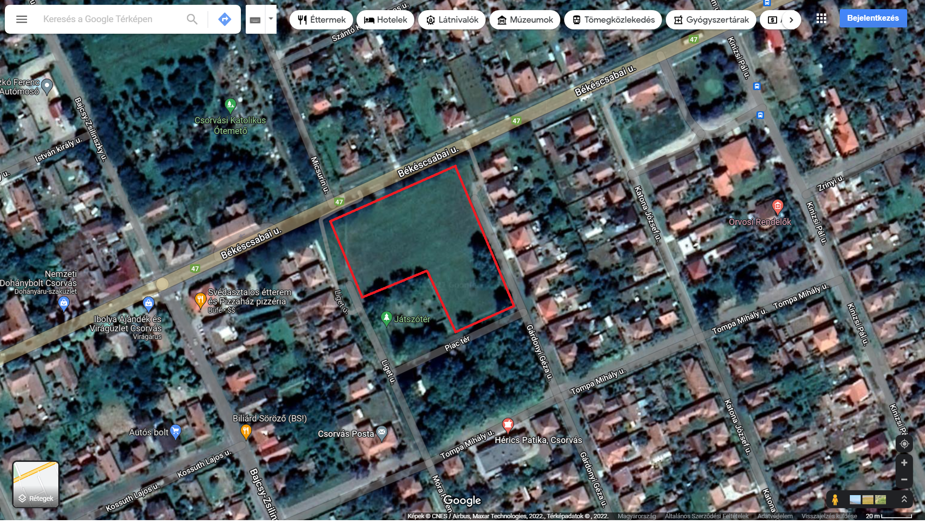

  - melléklet
a Csorvás Város Önkormányzata és a Szórakoztató és Vidám Park Vállalkozók Országos Egyesülete között létrejött határozott idejű bérleti szerződéshez

Árlista
a csorvási búcsún működtetett mutatványosi eszközök igénybevételi díjáról

Mutatványosi eszköz | Menetidő | Díj
Dodgem |  | 2.000.- Ft/autó  (1 autó 2 személyes)
Hullámvasút | 3 perc | 1500.- Ft/fő
Extrém | 3 perc | 2.000.- Ft/fő
Óriás lánckörhinta | 3 perc | 1.500.- Ft/fő
Break-dance | 3 perc | 1.500.- Ft/fő
Gyermekkörhinták | 3 perc | 1000.- Ft/fő
Csúszdák | 5 perc | 800.- Ft/fő
Szimulátor | Film függő a menetidő | 1.500.- Ft/fő

2.melléklet a 2022. évi Szent Teréz napi búcsúvásár mutatványos eszközök közterület-használati díjáról szóló előterjesztéshez

Csorvás Város Önkormányzata 08/2022
Baráth Lajos polgármester úr részére

Ügyintézőjük: Obsuszt Milán György

5920 Csorvás
Rákóczi u. 17.

Tisztelt Polgármester Úr!

Egyesületünk részéről megküldjük a 2022.évi csorvási búcsún működtetni kívánt mutatványos eszközök igénybevételi díjáról szóló módosítást.
A módosított táblázat áremelést tartalmaz, melyet a jelenlegi áram és gázolaj stb. (rezsi ktg.) emelkedése indokol.
A korábbi évekhez képest, vállalkozóink üzleteinek, berendezéseinek szállítása és üzemeltetése sajnálatos módon a korábbi költségeik többszöröse lett. Többek között, gázolaj esetében 2x-es költség, áram esetében 4x-es költség terheli az idéntől tagjainkat. A módosított árlistával, vállalkozóink némileg kompenzálni tudnák a megemelkedett rezsi költségeiket.

Budapest, 2022. 08. 04.

Tisztelettel és köszönettel

Greznár Attila
elnök
Árlista a 2022. évi csorvási búcsún működtetett mutatványos eszközök igénybevételi díjairól
Mutatványos eszköz | Díj
Salta Montes/extrém/dodgem | 2000 Ft/fő
Ugráló, jumping, hullámvasút | 1500 Ft/fő
12D mozi, break, óriás lánckörhinták | 1500 Ft/fő
Gyermekkörhinták | 1000 Ft/fő
Csúszdák | 800 Ft/fő
Szimulátor | 1500 Ft/fő | (filmfüggő)
Nyereményüzletek | 1500 Ft/fő

